**Datenbankanbindung mit Java**

1. MySQL Datenbank mit XAMPP oder ähnlichen Programmen auf dem PC installieren
2. Diese Datenbank mit Namen xyz muss mindestens eine Tabelle enthalten
3. Als Verbindung zwischen Java und der Datenbank wir ein JDBC Treiber benötigte, diesen findet man unter <http://www.worldserver.com/mm.mysql/>.
4. Der Treiber ist im Grunde nur eine Sammlung von Java-Class Dateien.
5. 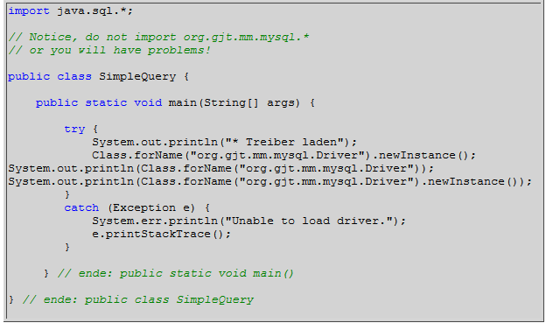Danach kann eine Java Applikation erstellt werden:

Quelltextanalyse

* Wir binden das Package java.sql.* ein.
* Mit der Anweisung Class.forName("org.gjt.mm.mysql.Driver").newInstance(); wird der Treiber in die Java-Application geladen. Es wird dazu die statische Methode forName() der Klasse Class aufgerufen. (Als Parameter ist der volle qualifizierende Name anzugeben, für Details siehe API. Anderes Beispiel: java.awt.Button.) Diese gibt eine Referenz auf die Treiberklasse zurück und bewirkt so, daß der Treiber geladen wird.
* Während der oben genannte Schritt für Java-Applications ausreichend ist, empfehlen die Autoren des verwendeten Treibers, mit Hilfe der Methode newInstance() eine neue Instanz dieser Klasse zu erzeugen. Diese zusätzliche Maßnahme soll Problemen vorbeugen, wenn anstelle von Applications Applets in Browsern verwendet werden.
* Konnte der Treiber nicht geladen werden, wird eine ClassCastException geworfen, die gefangen werden muß.

Der nächste Schritt ist das Erstellen der einfachen Java Applikation:

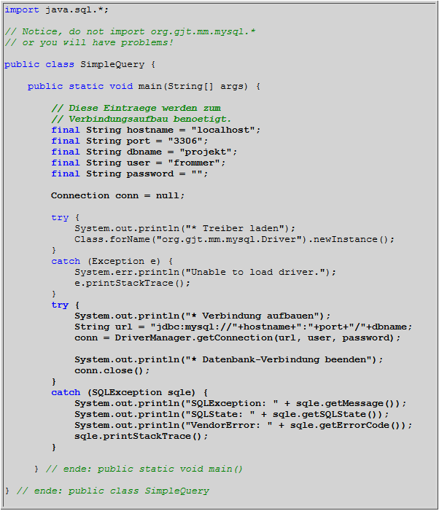

* Mit der Klasse Connection können wir nun eine Verbindung zur Datenbank erstellen[1](http://www2.math.uni-wuppertal.de/%7Eschaefer/jv/haupt/footnode.html" \l "foot4976). Eine Instanz dieser Klasse wird erzeugt durch Anwendung der statischen Methode getConnection() der Klasse DriverManager. Durch die Anweisung
* conn = DriverManager.getConnection(url, user, password); werden folgende Schritte durchgeführt:
  1. Unter den geladenen Treibern wird ein Passender ausgesucht. Wird keiner gefunden, wird die Ausnahme SQLException geworfen.
  2. Danach wird versucht, eine Verbindung zu im String url spezifizierten Datenbank aufzubauen. Ferner wird geprüft, ob der Benutzer user mit dem Passwort password zugangsberechtigt ist. Schlägt der Aufbau der Verbindung fehl, wird eine SQLException geworfen.

Die Spezifikation von url für die Verbindung zu einer Datenbank eröffnet mit jdbc, gefolgt vom Protokoll (hier mysql). Danach sind der Hostname (= Name des Rechners, auf dem der Datenbankserver läuft) und die Portnummer anzugeben. In diesem konkreten Fall wählen wir localhost und 3306 als Portnummer, da sowohl der Datenbankserver als auch die Java-Application SimpleQuery auf demselben Rechner laufen sollen. Konkret soll mit der Datenbank projekt gearbeitet werden.

* Mit der Anweisung conn.close() wird die Verbindung zur Datenbank wieder geschlossen.

Die oben angegebene Java-Application kann als Rahmenprogramm verwendet werden, um darauf aufbauend Datenbank-Anwendungen zu erstellen. Die Hauptarbeit besteht dabei in der Auswahl eines geeigneten Treibers sowie der korrekten Konfiguration der Datenbank-Verbindung.